本视频讲述了通过万科、伊利、招商银行等典型案例，揭示投资中“抓时代、抓板块、抓龙头”的核心逻辑，强调伟大公司往往在早期即具行业领导力，而长期财富积累关键在于理解产业周期、国家政策与企业成长阶段的匹配，并区分“捡碎银”与“布局时代资产”的不同策略。
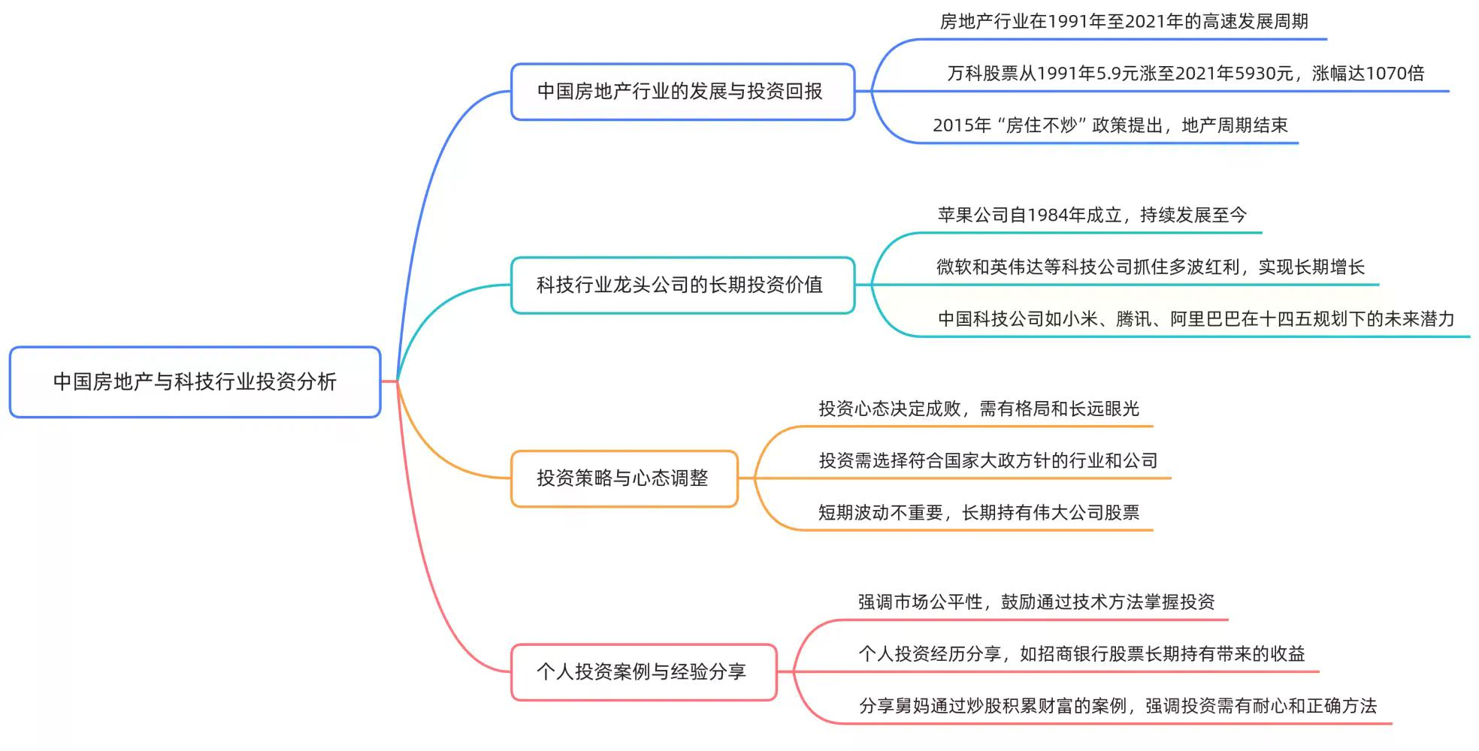
万科案例：中国房地产黄金三十年的复权增长验证
- 上市起点与历史背景
1991年改革开放初期上市，初始股价5.9元（取整6元），彼时中国房地产尚未启动。
- 完整周期跨度
经历中国房地产高速发展阶段，从1991年至2021年行业峰值，历时30年。
- 后复权涨幅计算
从5.54元涨至5930元， $\frac{5930}{5.54}≈1070$ 倍，简化为1000倍。
- 政策转折点定位
“房住不炒”于2016年提出，对应股价约4000元位置，此后进入行业周期尾声。
- 时代符号解读
2003年起市场确认万科商业模式可行，王石作为CEO成为时代商业符号，其商业代言能力（如中国移动）远超同期科技企业家。
伊利案例：中国消费升级十年的核心标的
- 行业起点与格局形成
1996年中国人均牛奶消费极低，城市为主、农村未普及；随后形成伊利、蒙牛、光明、三元全国性垄断格局。
- 非上市公司排除法
三鹿未上市，君乐宝亦未上市（发言人明确“没印象上过市”），故可交易标的仅限伊利等已上市公司。
- 后复权股价表现
伊利作为“14亿人十年消费升级核心标的”，后复权股价从上市初7元涨至2600多元，覆盖任意历史买入时点（含2007年牛市高点367元）。
- 持有行为现实约束
“极少人能一直拿着”，凸显知行分离困境。
招商银行案例：银行股的长期复权范本
- 绝对涨幅数据
后复权股价从8.92元涨至251元，涨幅约26倍。
- 对比参照系
1万元本金可增值至26万元，虽不及万科千倍，但印证优质金融龙头的稳健成长性。
时代判断方法论：三重嵌套逻辑
- 第一层：伟大时代识别
中国过去30年为地产时代，未来15–20年为科技时代（“十四五”至“十七五”），核心方向包括AIGC、半导体、新能源等国家战略产业。
- 第二层：伟大板块锚定
地产时代对应招保万金，科技时代对应小米、腾讯、阿里、字节、OPPO/vivo等具备全球竞争力的科技企业集群。
- 第三层：伟大公司筛选标准
  - 早期即具行业统治力（如16岁梅西、14岁C罗），非后期成就才被认可；
  - 商业模式清晰且不可复制（如微软Windows一出即造就盖茨首富）；
  - 赶上结构性红利（如英伟达三波：游戏显卡→比特币挖矿→AI算力）。
投资者分层策略：本金决定行为模式
- 输不起者（小资金）
本金少→风险承受力弱→执行“大街上捡钱”策略：快进快出、见好就收、积少成多。
- 输得起者（大资金）
500万本金中拿出100万→配置符合国策的行业龙头→在相对低位长期持有→享受时代β与公司α双重收益。
- 老钱逻辑印证
招商银行前100大股东长期不动，靠股权抵押获取流动性，静待五年以上行情兑现。
认知跃迁路径：从“看不懂”到“敢下注”
- 三阶段识别模型
  - 早期（6岁梅西）：极少数专业机构（如巴萨球探）能识别，散户无法参与；
  - 中期（16岁梅西）：业绩、市值、行业地位已显著超越同业，成交量放大为信号；
  - 晚期（24岁C罗）：全球共识形成，但仍有巨大空间（如小米若被视作24岁C罗，则当前估值仍处上升通道）。
- 关键检验点
当资本市场给予显著溢价（如股价突破历史平台、PE持续高于行业均值），即为“看懂”信号。
终极心法：想象力即生产力
- 黄金案例反证
黄金从300元/克涨至1200元/克，非因首饰需求，而是主权国家集体增持驱动；能拿住者唯一依靠“敢想”——相信国家意志可重构商品定价权。
- 散户失败本质
声称“早该买黄金拿至今”的人，实则未入门：真持仓者必经历价格剧烈波动下的心理崩溃（“一根阴线就掐死”），所谓“长期持有”是结果而非策略。
- 行动纲领
放弃幻想，接受“捡碎银”与“布局长线”双轨并行；用技术方法解决短期生存，用时代认知解决长期富足。

